Цикл уроків
з теми
"Хімічні реакції"
(за новою програмою
12-річної школи)

УРОК НА ТЕМУ:
"КЛАСИФІКАЦІЯ ХІМІЧНИХ РЕАКЦІЙ
ЗА РІЗНИМИ ОЗНАКАМИ.
РЕАКЦІЇ СПОЛУЧЕННЯ, РОЗКЛАДУ,
ЗАМІЩЕННЯ, ОБМІНУ"

ТЕМА УРОКУ. Класифікація хімічних реакцій за різними ознаками. Реакції
сполучення, розкладу, заміщення, обміну.
Мета уроку: - повторити класифікацію хімічних реакцій за ознакою зміни
числа речовин, що вступають у реакцію й утворюються після
реакції;
- вивчити ознаки, за якими класифікують реакції та їх типи.
Тип уроку: комбінований урок засвоєння знань, умінь і навичок і творчого
застосування їх на практиці.
Форми роботи:
бесіда, робота з опорним конспектом, виконання експерименту та
аналіз його результатів, самостійна.
Основні терміни та поняття:
ознаки та класифікації хімічних реакцій, реакції сполучення,
розкладу, заміщення, обміну.
Обладнання: періодична система хімічних елементів Д.І.Менделєєва, таблиця розчинності, ряд активності металів, таблиця «Класифікація хімічних реакцій». На демонстраційному столі: порошки сірки і заліза, кристали калій перманганату, розчини: купрум (II) хлориду, барій хлориду, сульфатної кислоти; залізний цвях, скіпка, пробірки, корок з газовідвідною трубкою, тримач.
Хід роботи
- Організація класу.

II. Мотивація навчальної діяльності.
Тема «Хімічні реакції» відкриває можливість повторити відомі типи хімічних реакцій: сполучення, розкладу, заміщення, обміну і вивчити класифікацію хімічних реакцій за тепловим ефектом, за напрямком реакції, за зміною ступеня окиснення та за участю каталізатора.

III. Актуалізація опорних знань.
- Що таке хімічна реакція ?
- Що показує рівняння хімічної реакції ?
- Назвіть основні типи хімічних реакцій за кількістю вихідних речовин і продуктів реакції ( розкладу, сполучення, заміщення, обміну).
- Які реакції називаються реакціями сполучення ? Наведіть приклад.
- Які реакції називаються реакціями розкладу ? Наведіть приклад.
- Які реакції називаються реакціями заміщення ? Наведіть приклад.
- Які реакції називаються реакціями обміну ? Наведіть приклад.
Додаток 1.
IV. Вивчення нового матеріалу.
Дослід 1. Один учень виконує експеримент. Маючи порошки заліза і сірки та необхідне обладнання, добуває ферум (II) сульфід. Клас обговорює його результати, записують рівняння реакції.
Fe + S = FeS
Дослід 2. Другий учень демонструє дослід. Маючи калій перманганат і необхідне обладнання, добуває кисень.
2KMnO₄ = K₂MnO₄ + MnO₂ + O₂

Дослід 3. Проробіть відомий вам дослід взаємодії купрум (II) хлориду із залізом.
CuCl₂ + Fe = FeCl₂ + Cu
- Чому залізний цвях змінив забарвлення ?
- До якого типу відноситься реакція ?

Дослід 4. Проробіть якісну реакцію на сульфатну кислоту.
H₂SO₄ + BaCl₂ = BaSO₄ + 2HCl
- До якого типу відноситься ця реакція?

Ви повторили чотири типи хімічних реакцій: сполучення, розкладу, заміщення, обміну. Ця класифікація створена за ознакою зміни числа речовин, що вступають у реакцію й утворюються після реакції.

Додаток 1.
Класифікують хімічні реакції й за іншими ознаками.
За тепловим ефектом
екзотермічні
ендотермічні
За зміною ступеня окиснення
Окисно-відновні
Без зміни ступеня окиснення

каталітичні
некаталітичні
За напрямом протікання
оборотні
необоротні
За наявністю каталізатора
Учитель разом з учнями заповнює таблицю « Класифікація хімічних реакцій».
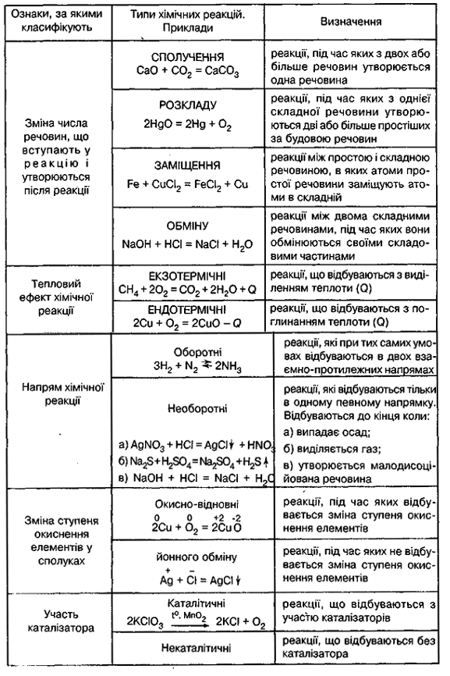

V Закріплення знань.
Виконання цього завдання організовую як естафету.
1). Вкажіть реакцію розкладу. Доберіть коефіцієнти в рівняннях:
K + H₂ KH;
KOH + H₂SO₄ K₂SO₄ + H₂O;
MgCO₃ MgO + CO₂
2). Вкажіть реакцію сполучення. Доберіть коефіцієнти в рівняннях:
NaOH + P₂O₅ Na₃PO₄ + H₂O;
H₂SiO₃ H₂O + SiO₂;
SO₂ + O₂ SO₃
3). Вкажіть реакцію заміщення. Доберіть коефіцієнти в рівняннях:
CO + O₂ CO₂;
Fe₂O₃ + H₂ Fe + H₂O;
FeCl₃ + NaOH Fe(OH)₃ + NaCl
4). Вкажіть реакцію обміну. Доберіть коефіцієнти в рівняннях:
N₂ + O₂ NO;
H₂S + Cl₂ HCl + S;
Ba(OH)₂ + HNO₃ Ba(NO₃)₂ + H₂O
Самостійна робота.
Учні виконують завдання самостійно. Після завершення роботи кілька учнів записують свої варіанти розв’язання на дошці.
1). Наведіть по два приклади реакцій:
а) сполучення;
б) розкладу;
в) заміщення;
г) обміну.
2). Наведіть приклади реакцій розкладу, у результаті яких утворюються:
а) прості речовини;
б) складні речовини.
3). Як можна одержати за допомогою реакцій сполучення, заміщення й обміну:
а) цинк хлорид;
б) кальцій карбонат ?
Відповіді підтвердьте рівняннями реакцій.
VI. Домашнє завдання.
Вивчити § 13
Виконати завдання 1-5 с. 84-85
VII. Підбиття підсумків уроку.
Додатки.

Додаток 1
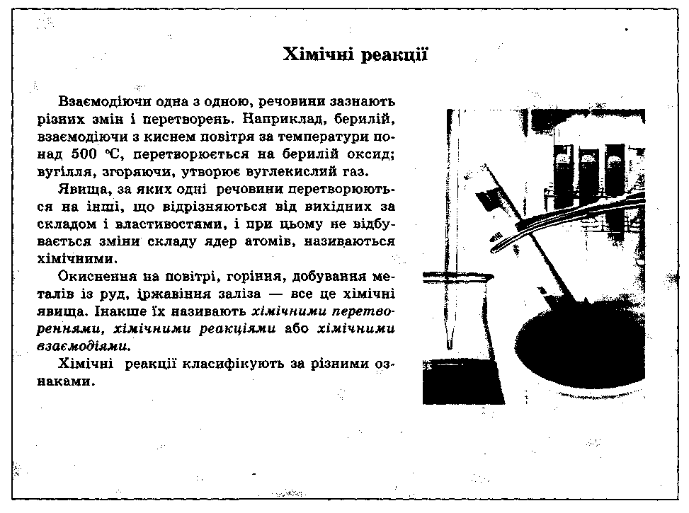

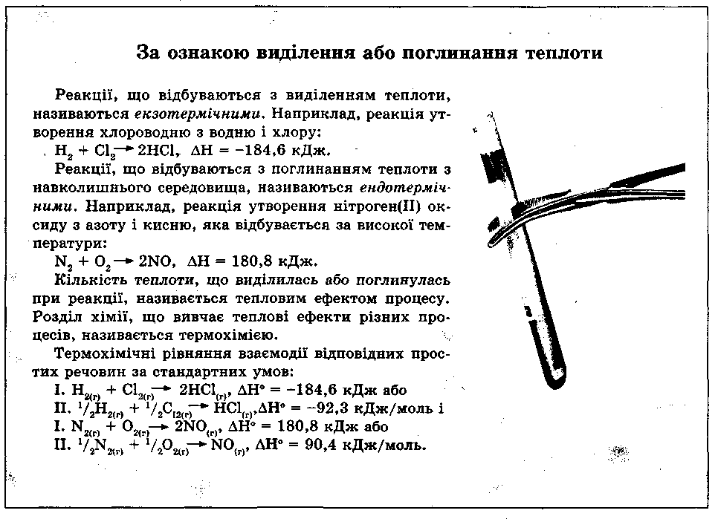

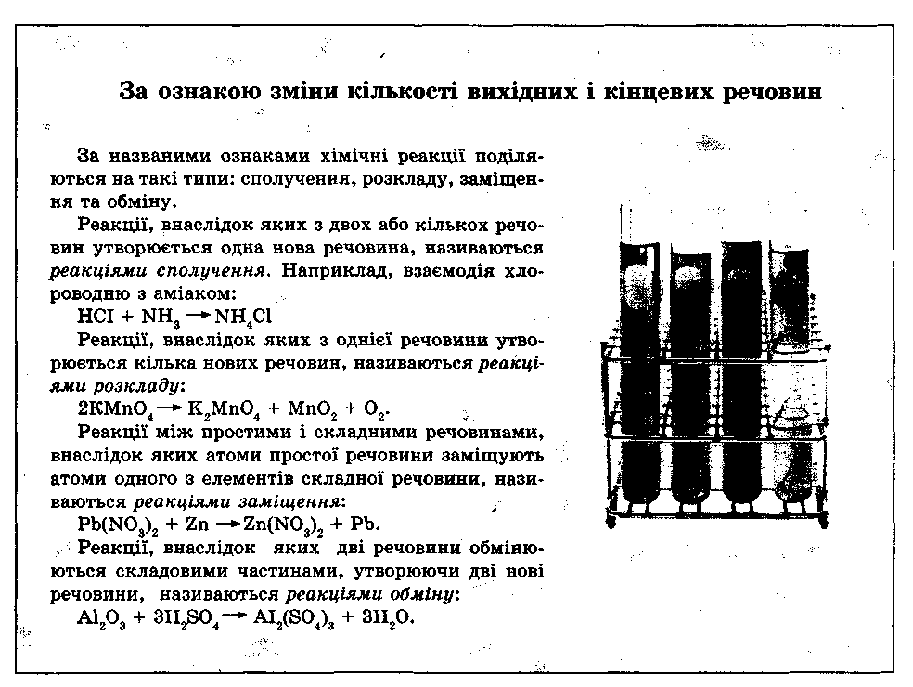
Додаток 2

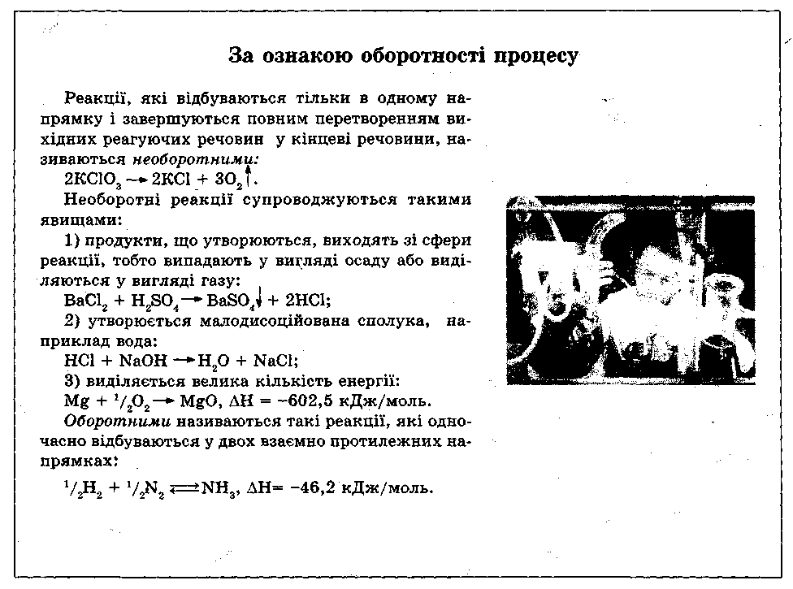

Додаток 3
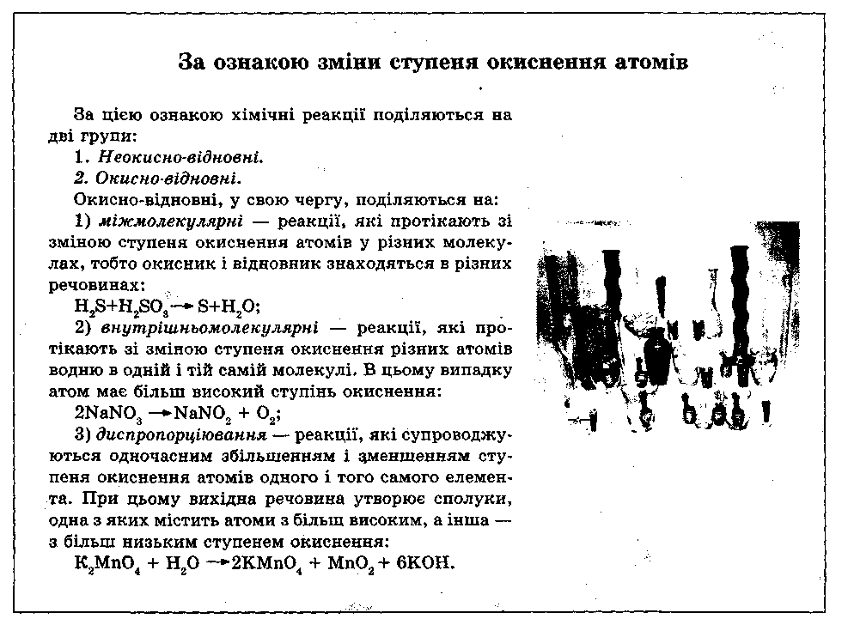
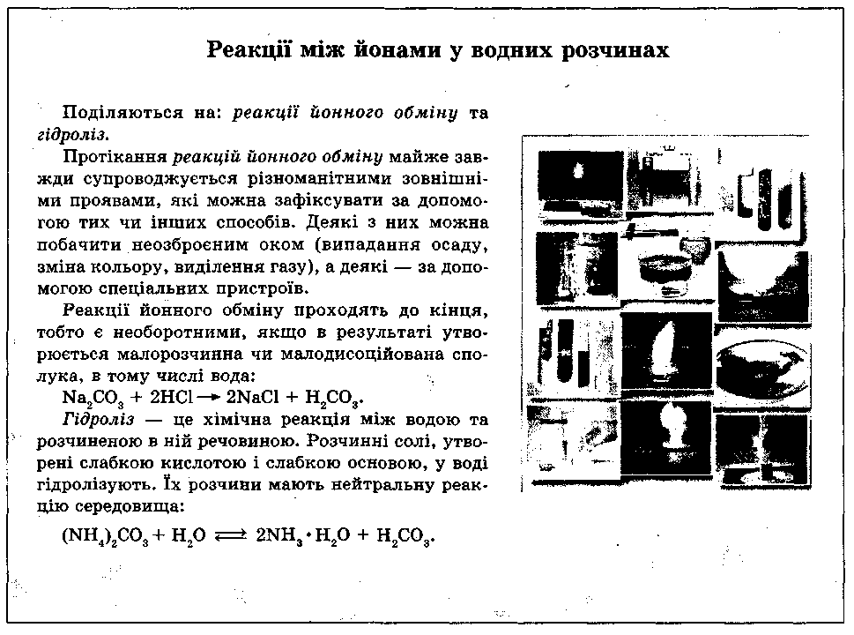

Додаток 4
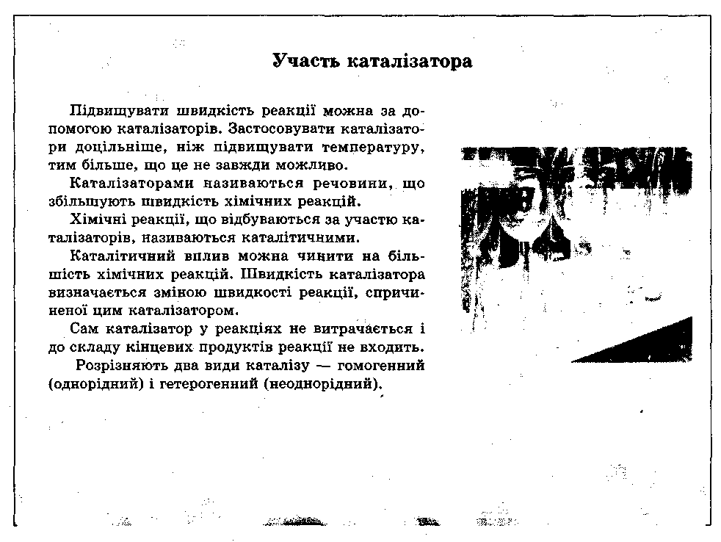

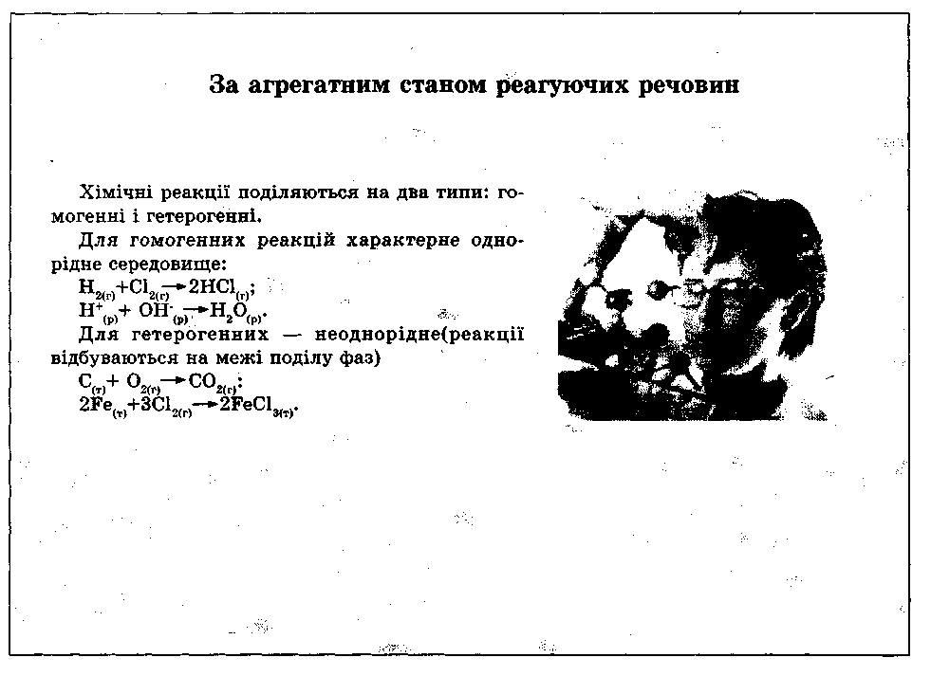

УРОК НА ТЕМУ:
"Оборотні й необоротні реакції "
9 клас

Тема уроку: Оборотні й необоротні реакції.
Мета уроку: формувати уявлення учнів про хімічну рівновагу, ознайомити з класифікацією реакцій на оборотні й необоротні; показати необхідність зсуву хімічної рівноваги; формувати уявлення про фактори, що впливають на зсув хімічної рівноваги.
Тип уроку: вивчення нового матеріалу.
Основні терміни та поняття: оборотні реакції, необоротні реакції.
Форми роботи: фронтальне опитування, самостійна робота, розповідь із демонстрацією.
Обладнання: Періодична система хімічних елементів Д.І.Менделєєва, таблиця розчинності, прилад для добування газів, подрібнений мармур, розчин хлоридної кислоти, пробірка з водою, пляшка газованої води, фіолетовий лакмусовий папірець.
Хід роботи
I Організація класу.
II Актуалізація опорних знань.
- Яку тему ви вивчаєте ?
- За якими ознаками класифікують хімічні реакції ?
- Назвіть типи реакцій за ознакою зміни числа речовин, що вступають у реакцію і утворюються після реакції.
- Дайте визначення типів реакцій:
а) сполучення; б) розкладу; в) заміщення; г) обміну.
III Мотивація навчальної діяльності.
Ви повторили ознаки, за якими класифікують хімічні реакції та відомі типи хімічних реакцій. Мета сьогоднішнього уроку – поповнити знання про хімічні реакції, зокрема, класифікація за напрямком протікання, станом хімічної рівноваги реагуючої суміші у випадку оборотних реакцій.
IV Вивчення нового матеріалу.
Експеримент
Взаємодія мармуру з хлоридною кислотою.
Покладемо у пробірку кілька кусочків мармуру. Доливаємо розчину хлоридної кислоти, щоб вона закривала мармур.
- Що спостерігаєте? Напишіть рівняння реакції.
CaCO₃ + 2HCl = CaCl₂ + CO₂ + H₂O
- Чи можна провести цю реакцію навпаки ?
Якщо взяти продукти реакції, то отримати кальцій карбонат і хлоридну кислоту не можна. Звідси: ця реакція необоротна.
Взаємодія карбон (IV) оксиду з водою.
Закриваємо пробірку, з попереднього досліду, корком з газовідвідною трубкою. Кінець останньої опустимо в пробірку з водою і впродовж кількох хвилин пропустимо карбон (IV) оксид. Випробуємо утворений розчин фіолетовим лакмусовим папірцем.
- Що спостерігаєте ? Напишіть рівняння реакції.
H₂O + CO₂ = H₂CO₃
Припинемо пропускання карбон (IV) оксиду.
- Що спостерігаєте ? Напишіть рівняння реакції.
H₂CO₃ = H₂O + CO₂
Кислота, що утворилася (H₂CO₃) – нестійка, тому після припинення реакції, вона розкладається на вихідні речовини. Ці дві реакції можна виразити одним рівнянням:
H₂O + CO₂ H₂CO₃

Дві протилежні стрілки вказують на те, що за тих самих умов відбуваються дві реакції в протилежних напрямках. Такі реакції називають оборотними.
Необоротних реакцій не так багато. Більше реакцій оборотні. У техніці оборотні реакції, як правило, невигідні. Тому різними методами ( зміна температури, тиску тощо ) їх роблять практично необоротними. Необоротними є такі реакції, у разі протікання яких:
1) продукти, що утворюються, ідуть зі сфери реакції – випадають у вигляді осаду, виділяються у вигляді газу, наприклад:
H₂SO₄ + BaCl₂ = BaSO₄ + 2HCl
Na₂Co₃ + 2HCl = 2NaCl + CO₂ + H₂O
2) утворюється малодисоційована сполука ( слабкий електроліт ):
HCl + NaOH = NaCl + H₂O
3) виділяється велика кількість енергії:
2Mg + O₂ = 2MgO; ΔH = -1205 кДж
У ході оборотних реакцій досягається хімічна рівновага – такий стан системи, за якого швидкість прямої реакції (Ư₁) дорівнює швидкості зворотної реакції (Ư₂). За хімічної рівноваги концентрації речовин залишаються незмінними. Хімічна рівновага має динамічний характер: пряма і зворотна реакції за умови рівноваги не припиняються.
Стан хімічної рівноваги кількісно характеризується константою рівноваги, що є відношенням константи прямої (K₁) та зворотної (K₂) реакцій. Для реакції mA + nB → pC + dD константа рівноваги дорівнює:

Константа рівноваги залежить від температури та природи реагентів. Чим більше значення константи рівноваги, тим більше рівновага зсунута в бік утворення продуктів прямої реакції.
Способи зсуву рівноваги.
Принцип Ле Шательє. Якщо на систему, що перебуває в стані рівноваги чиниться зовнішній вплив (змінюються концентрація, температура, тиск ), то це сприяє протіканню тієї із двох протилежних реакцій, що ослаблює цей вплив:
A + B $\frac{V1}{V2}$ C
1. Тиск. Збільшення тиску ( для газів ) зміщує рівновагу в бік реакції, що веде до зменшення об’єму:
A + B $\frac{V1}{V2}$ C
Збільшення P приводить до Ư₁ >Ư_{2.}
2. Температура. Підвищення температури зміщує рівновагу в бік ендотермічної реакції ( тобто в бік реакції, що протікає з поглинанням теплоти ).

A + B $\frac{V1}{V2}$ C + Q
Збільшення t° приводить до Ư₂ > Ư_{1.}
A + B $\frac{V1}{V2}$ C – Q
Збільшення t° приводить до Ư₁ > Ư_{2.}
3. Збільшення концентрації вихідних речовин і вилучення продуктів зі сфери реакції зміщує рівновагу в бік прямої реакції. Збільшення концентрацій вихідних речовин [ A ] або [ B ] або [ A ] і [ B ] : Ư₁ > Ư_{2.}
4. Каталізатори не впливають на стан рівноваги.
V Закріплення знань.
Виконання завдань на картці.
Завдання 1.
Укажіть у який бік і чому зміститься рівновага реакції в разі:
а) підвищення температури:
CaCO₃ ↔ CaO + CO₂; ΔH >0
SO₂ + H₂O ↔ H₂SO₃ ; ΔH <0
б) підвищення тиску:
N₂ + 3H₂ ↔ 2NH₃ ; ΔH < 0
2H₂ + O₂ ↔2H₂O ; ΔH < 0
Спробуйте пояснити, у яких випадках температура і тиск не впливатимуть на зсув хімічної рівноваги. Чи є серед наведених реакцій такі реакції ?
Завдання 2.
Серед наведених реакцій укажіть ті, для яких підвищення тиску зміщує хімічну рівновагу вправо.
а) 2CO ( газ ) + O₂ ( газ ) ↔ 2CO₂ ( газ )
б) CO ( газ ) + Cl₂ ( газ ) ↔ 2 COCl₂ ( газ )
в) N₂ ( газ ) + O₂ ( газ ) ↔ 2NO ( газ )
Завдання 3.

Використовуючи принцип Ле Ательє , поясніть, у яких системах у разі підвищення температури рівновага зміститься:
а) вліво:
N₂ + O₂ ↔ 2NO – 180 кДж
2HI + Cl₂ ↔ I₂ + 2HCl + Q
N₂ + 3H₂ ↔ 2NH₃ +83 кДж
б) вправо:
H₂S ↔ H₂ + S – 40,2 кДж
CO + H₂O ↔ CO₂ + H₂ + Q
2CO + O₂ ↔ 2CO₂ + 570 кДж
Завдання 4.
Покажіть, у який бік зміститься в системі рівновага внаслідок зміни зовнішніх умов:
- підвищення температури:
а) CH₄ ↔ C + 2H₂ – Q
б) CaCO₃ ↔ CaO + CO₂ - Q
- підвищення температури та збільшення концентрації речовин, що вступили в реакцію:
а) SO₂ + H₂O ↔ H₂SO₃ + Q
б) CO₂ + C ↔ 2CO – Q
- зменшення тиску:
а) N₂ O₄ ↔ 2NO₂
б) 2NO + Cl₂ ↔ 2NOCl₂
Поясніть, як агрегатний стан речовини може вплинути на зсув рівноваги оборотної реакції.
Завдання 5.
Запишіть рівняння зворотної реакції. Чому швидкість цих процесів значною мірою залежить від тиску ?
а) SO₂ + O₂ ↔ SO₃
б) NO + O₂ ↔ NO₂
Пояснити, чому хімічну рівновагу називають динамічною.
VI Домашнє завдання.
Вивчити § 18
Виконати завдання 1-5 с. 117
VII Підбиття підсумків уроку.

УРОК НА ТЕМУ:
"Окисно-відновні реакції, їхнє значення.
Процеси окислення, відновлення,
окисники, відновники "
9 клас

Тема уроку. Окисно-відновні реакції, їхнє значення. Процеси окиснення, відновлення, окисники, відновники.
Мета уроку. Перевірити знання учнів про ступінь окислення та суть окисно-відновних реакцій, навчити складати електронний баланс і на його основі визначати коефіцієнти в рівняннях реакцій.
Тип уроку. Комбінований.\
Основні терміни та поняття: окисник, відновник, оксинення, відновлення.
Обладнання: таблиці „Окисно-відновні процеси” та „Шкала ступенів окиснення”, „Види окисно-відновних реакцій” опорні конспекти, обладнання для демонстраційних дослідів, епіпроектор.
Форми роботи: фронтальне опитування, групова, індивідуальна робота, виконання експерименту, спостереження, висновки.

Хід уроку

I Організаційний момент.

II Актуалізація опорних знань.
1. Фронтальна бесіда.
- Дати визначення понять ступінь окислення, окисно-відновні реакції.
- Який процес називається окисленням, а який відновленням ?
- Визначити валентність і ступінь окислення у таких сполуках Н2О, NH3, NO, NaNO3, Mg3N2.В якому випадку числові значення валентності й ступеня окислення не співпадають?
Після виконання та обговорення цього завдання ще раз акцентують увагу на тому, що у двохатомних молекулах простих речовин числові значення ступеня окислення і валентності не співпадають, бо електронегативність атомів однакова і зміщення спільних електронних пар не відбувається.
- Без втручання людини чи внаслідок її діяльності постійно відбувається безліч хімічних явищ, тобто хімічних реакцій різних типів. У хімії їх класифікують за певними ознаками.
Пригадайте, як кваліфікують реакції, якщо до уваги взяти таку кваліфікаційну ознаку, як кількість та склад вихідних речовин та продуктів реакції?

Реакції сполучення, розкладу, обміну, заміщення.

2. Учні проводять демонстраційні досліди, записують рівняння реакцій і визначають ступені окиснення.

Завдання 1.
а) Затисніть щипцями кусочок стрічки магнію і внесіть у полум’я пальника.
б) У пробірку налийте води. добавте 1-2 краплі розчину фенолфталеїну і додайте трохи оксиду кальцію.

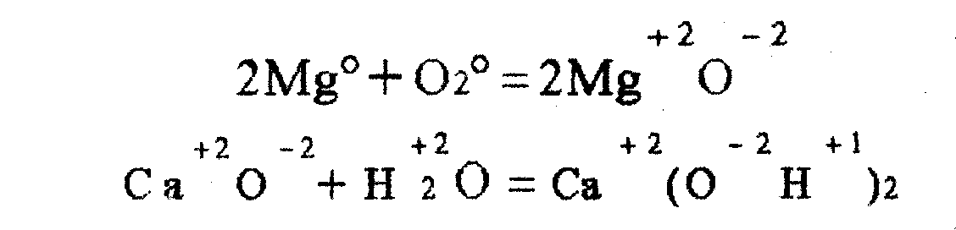
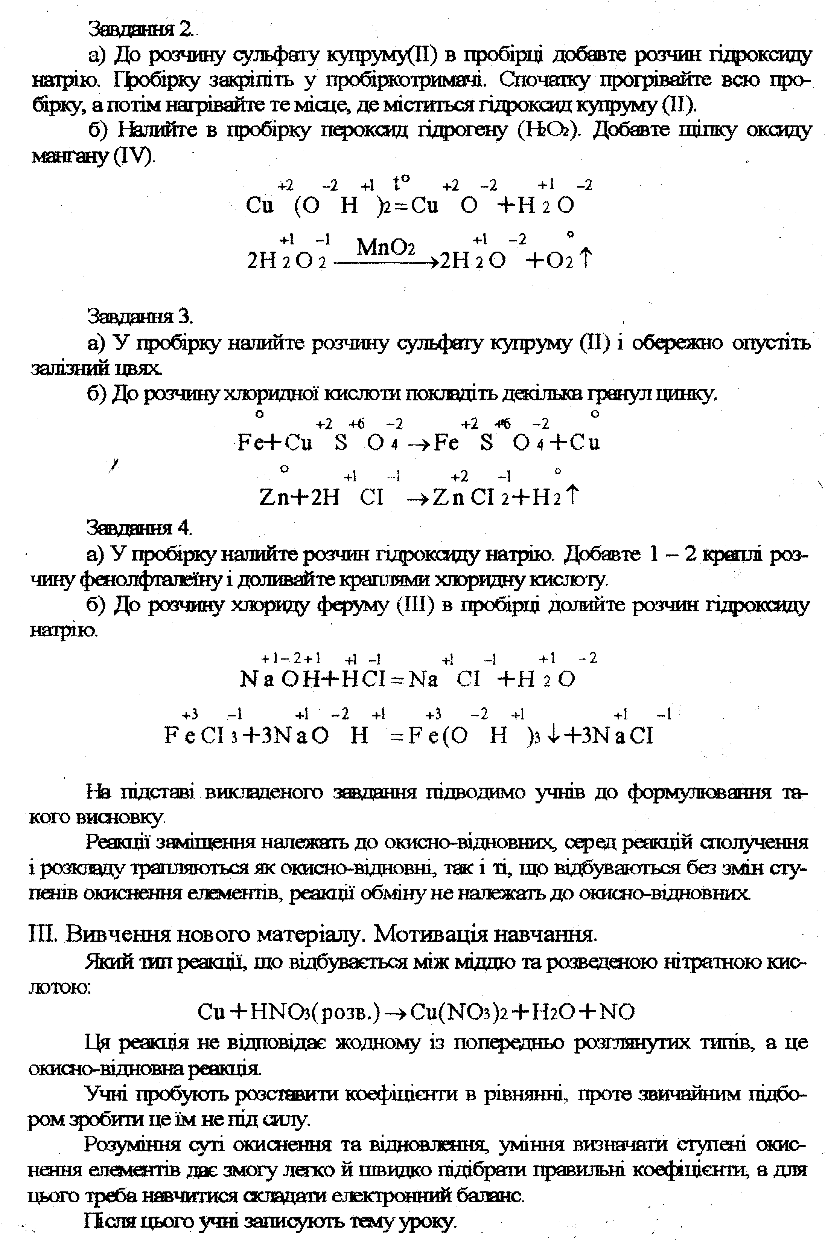

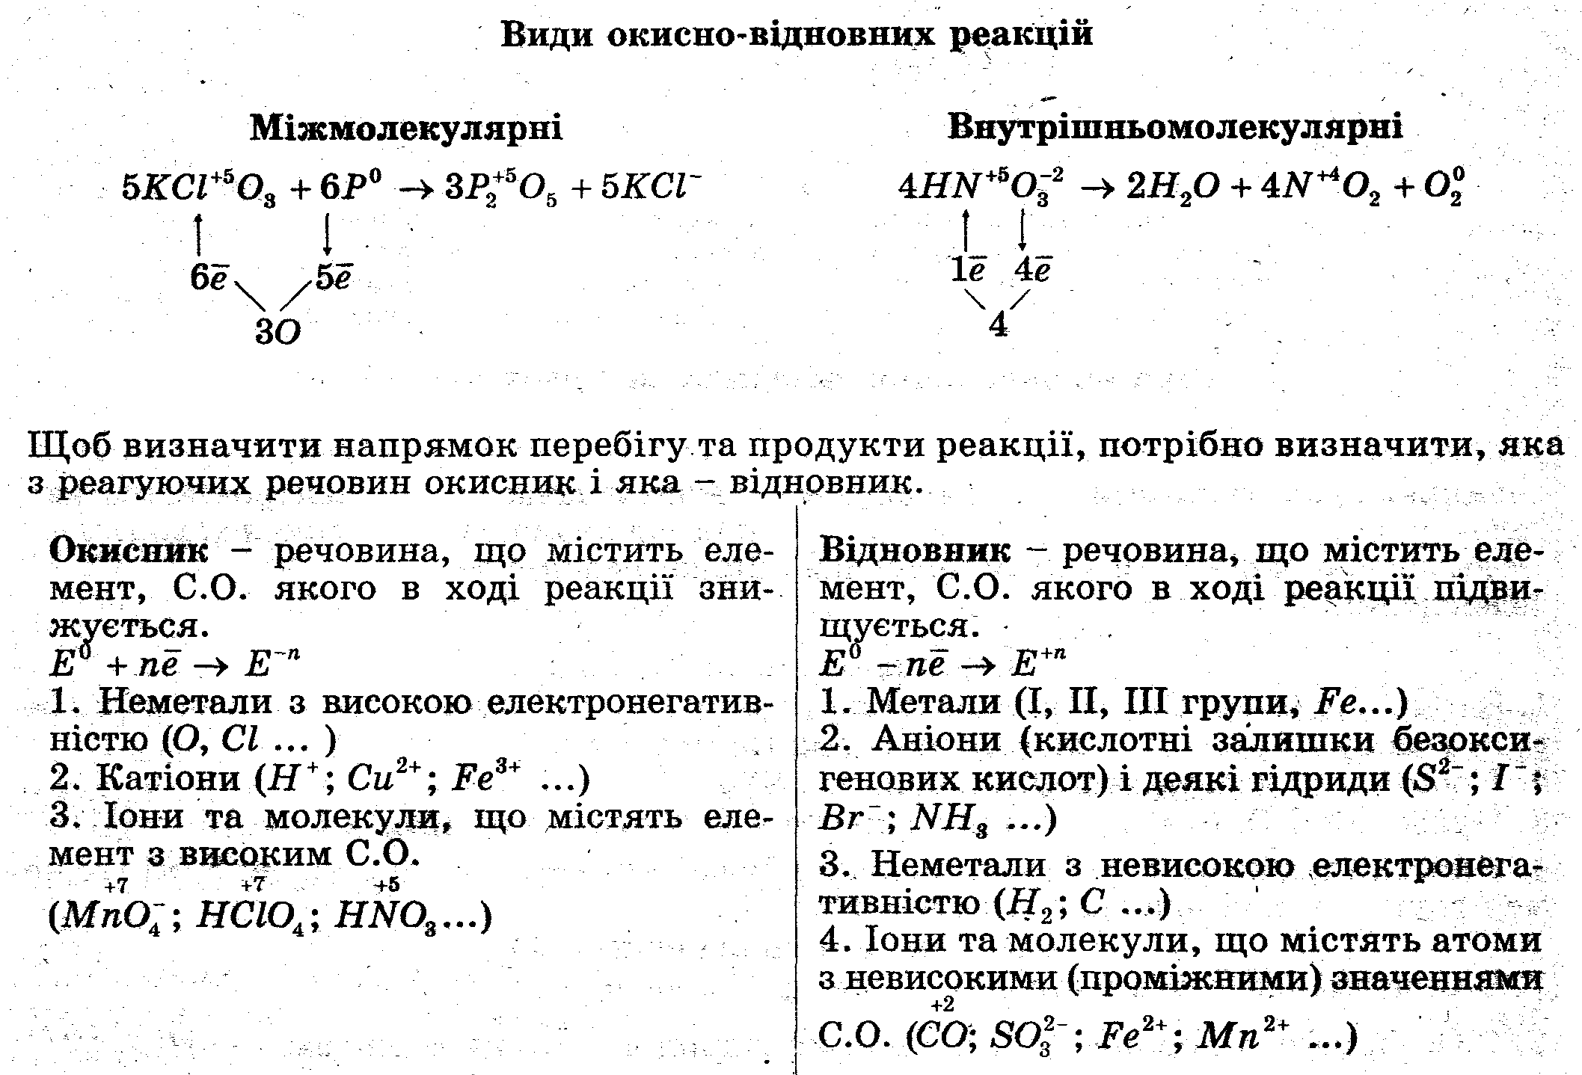

Даний метод грунтується на розумінні єдності двох протилежних процесів -окиснення та відновлення, внаслідок яких кількість електронів відданих відновником. дорівнює кількості електронів, приєднаних окисником.
Щоб підібрати коефіцієнти, слід виконати такі дії.
Учні користуються карточкакми, що є у них на партах
Щоб скласти рівняння окисно-відновної реакції необхідно:
1. Записати схему рівняння і позначити над символами атомів ступені окиснення елементів.
2. За різницею ступенів окиснення окисника й відновника до і після реакції. знайти, скільки електронів віддає відновник і скільки їх може приєднати окисник.
3. Знайти для цих чисел найменше спільне кратне
4. Найменше спільне кратне поділити на число електронів, що втратив відновник, потім на число електронів, що приєднав окисник.
5. Знайдні числа-це коефіцієнти для окисника і відновника.
6. Після цього визначити коефіцієнти перед формулами сполук, у яких елементи не змінюють своїх ступенів окиснення.

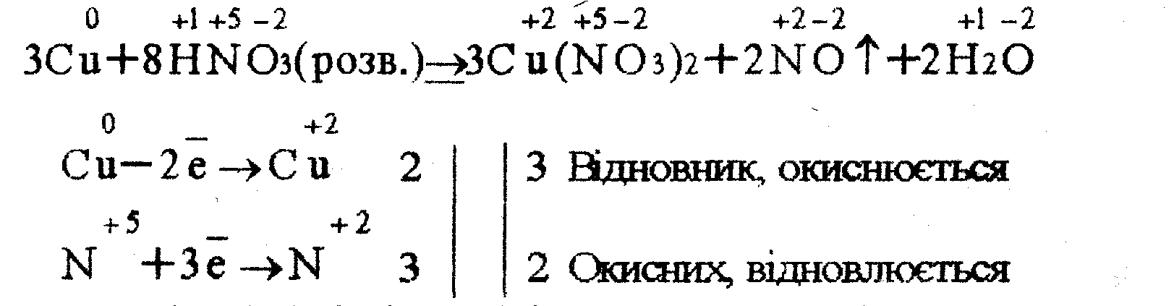

Як бачимо, навіть такі різні коефіцієнти неважко підібрати, якщо скористатися балансом.
Практика свідчить, що під час складання електронного балансу найбільші утруднення викликають питання, які саме елементи віддають електрони та яка кількість цих електронів, а які - приєднуються та скільки.
Щоб полегшити учням визначення ступенів окиснення елементів у сполуках, рекомендуємо використовувати таку схему та таку шкалу:

__________________________________________________________________________________
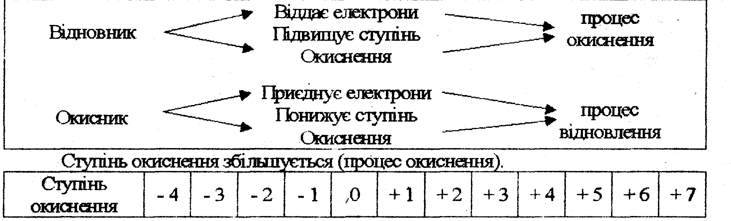
Ступінь окиснення зменшується (процес відновлення).

IV. Закріплення нових знань.
1. Гра „Хрестики і нулики". Виграшний шлях складають:
а) однакові значення ступенів окиснення нітрогену;
б) однакові значення ступенів окиснення сульфуру

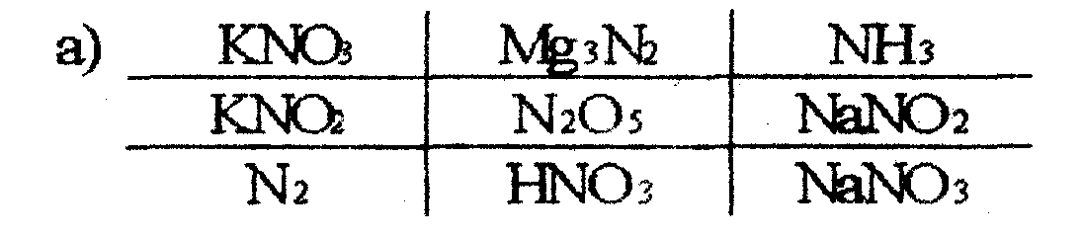



2. Знаходження окисно - відновних процесів, які відбуваються між речовинами, шляхом повертання дисків.
На внутрішньому диску наведені формули вихідних речовин, а на зовнішньому - формули речовин, які утворилися при окисно-відновних процесах. В який бік і на скільки секторів слід повернути середній диск, щоб у кожний сектор попала назва того процесу, в результаті якого на речовину, вказаному на внутрішньому диску, утворилася речовина вказана на зовнішньому диску.

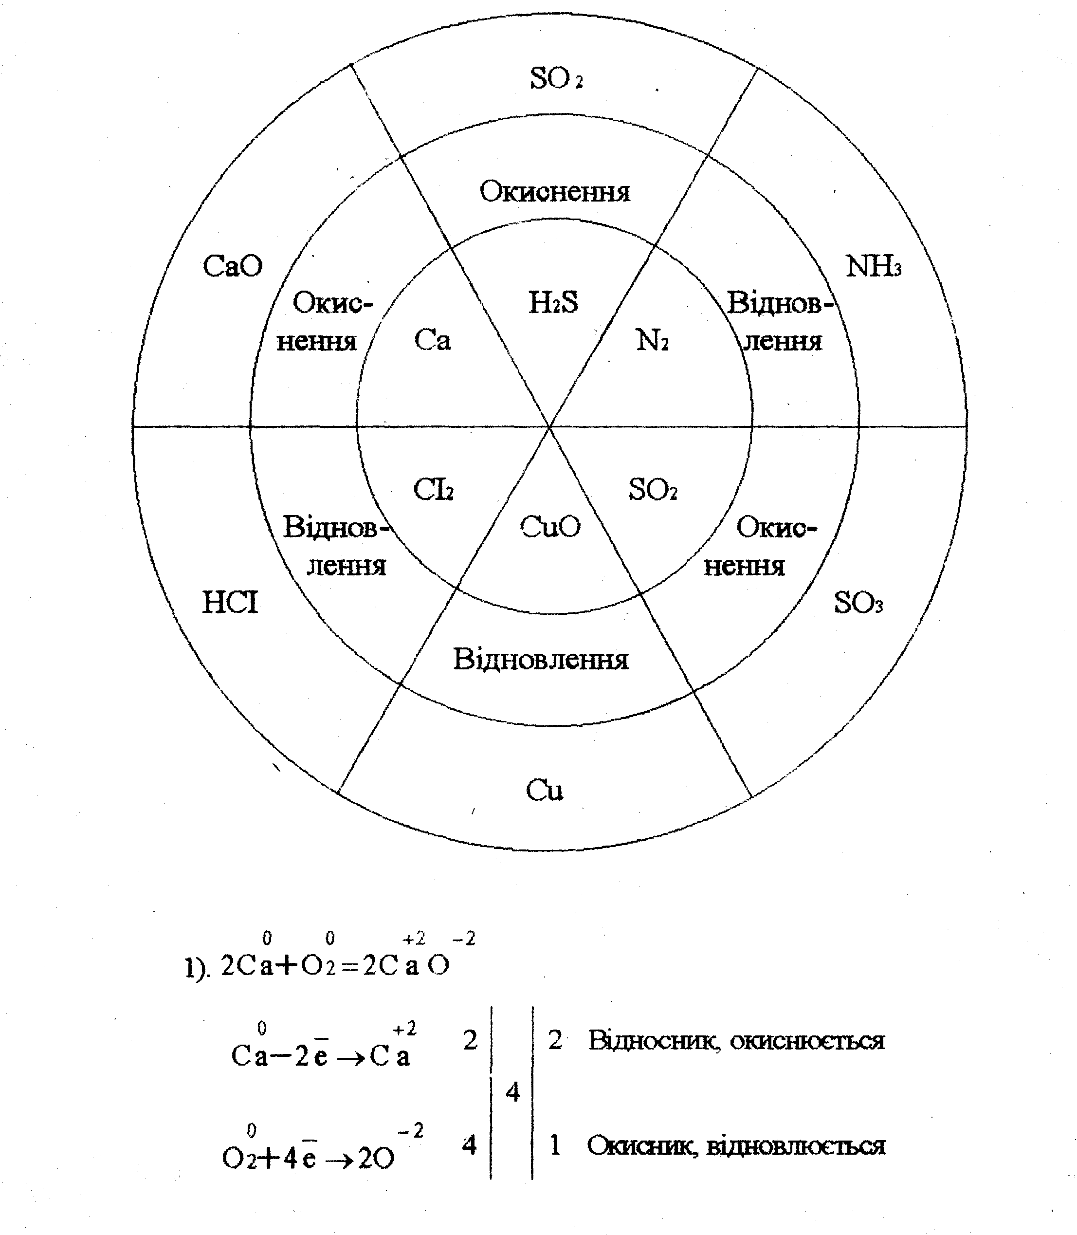

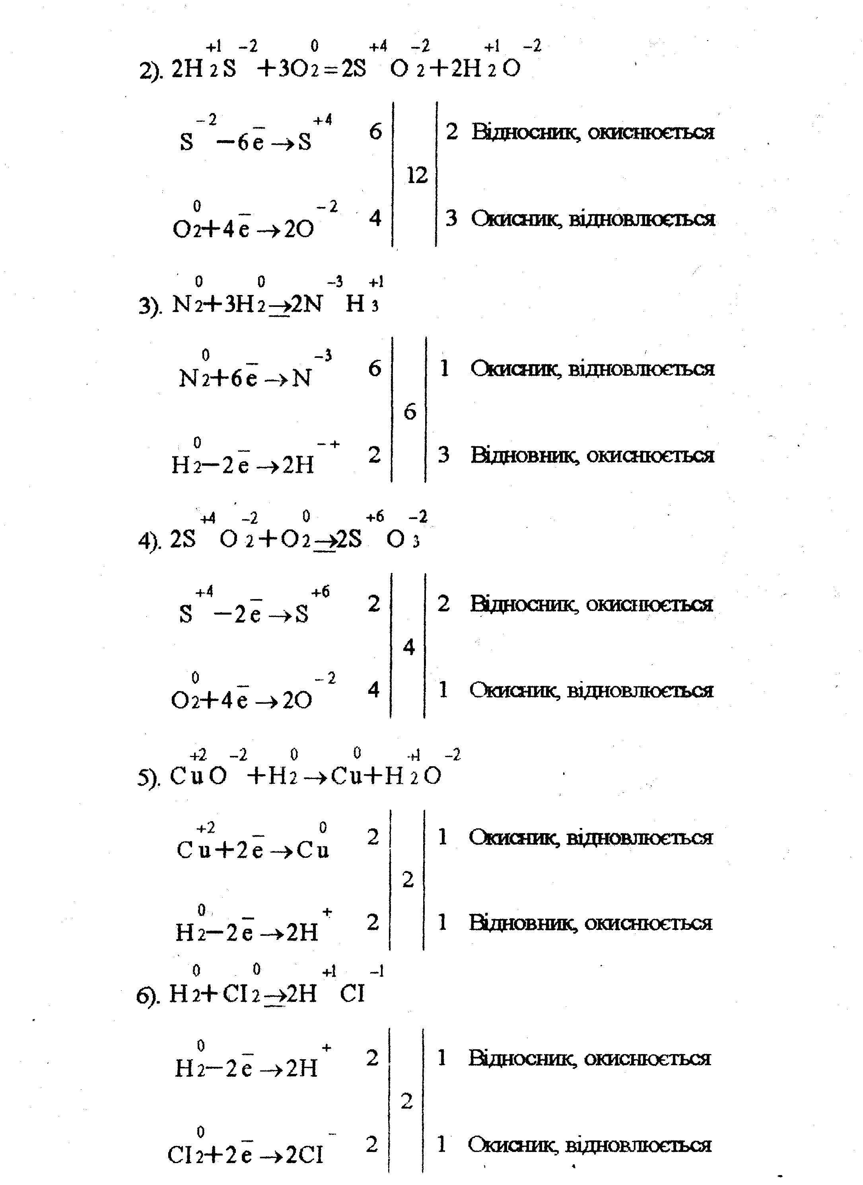
Домашнє завдання
- Вивчити параграф 14
- Виконати завдання 1-3 с.91
- Підготувати реферати за темою „Значення окисно-відновних реакцій у природі і техніці”

УРОК НА ТЕМУ:
"Складання рівнянь
окисно-відновних реакцій,
добір коефіцієнтів. "
9 клас

Тема уроку: Складання рівнянь окисно-відновних реакцій, добір коефіцієнтів.
Мета уроку: продовжити формувати навички і вміння у складанні рівнянь окисно-відновних реакцій; корекція знань, навичків і вмінь за результатами виконання рівневих завдань з теми.
Тип уроку: узагальнення й систематизації знань, умінь і навичок.
Основні терміни та поняття: окисник, відновник, окиснення, відновлення, електронний баланс.
Форми роботи: усна фронтальна бесіда, виконання тренувальних вправ, групова робота; виконання творчих завдань.
Обладнання: Періодична система хімічних елементів Д.І.Менделєєва, алгоритм складання рівнянь окисно-відновних реакцій методом електронного балансу.
Хід уроку
I Організація класу.
II Перевірка домашнього завдання.
Перевіряємо домашнє завдання, коментуємо помилки.
III Актуалізація опорних знань.
- Які вам відомі типи хімічних реакцій ?
- Які реакції належать до окисно-відновних ?
- Які процеси називають окисненням, відновленням ?
- Які речовини називають окисниками, відновниками ?
- У чому полягає основний принцип складання електронного балансу ?
IV Мотивація навчальної діяльності.
Учитель пояснює тему, мету, основні завдання уроку, які полягають у корекції знань, перевірці знання учнями основних понять теми, застосуванні цих знань, глибини усвідомлення навчального матеріалу.
V Самостійна робота за індивідуальними завданнями.
Учні отримують індивідуальне завдання – рівняння на картці, виконують його під керівництвом учителя. Через 3-5 хв. учні, які виконали завдання, обмінюються картками й виконують наступне завдання. Учитель регулює рівень завдань відповідно до рівня навчальних досягнень учнів і ступеня засвоєння матеріалу. І так, по колу, кожен учень виконує три-чотири завдання, а потім учні звіряють відповіді. Кілька рівнянь, які викликали утруднення, записуються на дошці й коментуються учителем.
VI Перевірка глибини усвідомлення учнями навчального матеріалу.
Організація групової роботи у гетерогенних групах.
Завдання учні виконують на великих аркушах паперу й аналізують їх виконання. Сильніші учні пояснюють слабшим незрозумілий матеріал.
Пропонуємо завдання для шести груп.
I група.
1. Знайдіть ступінь окиснення елементів у сполуках, відображених формулами: Al₂O₃, Al₂(SO₄)₃.
2. Яка з реакцій, що подані схемами, - окисно-відновна ? Чому ? поставте коефіцієнти. Для окисно-відновної складіть електронний баланс. Знайдіть окисник і відновник:
а) Fe + HCl → FeCl₂ + H₂↑ ;
б) ZnO + HNO₃ → Zn(NO₃)₂ + H₂O.
II група.
1. Знайдіть ступені окиснення елементів у сполуках, відображених формулами: CrO, Cu(NO₃)₂/
2. Яка з реакцій, що подані схемами, - окисно-відновна ? Чому ? Поставте коефіцієнти. Для окисно-відновної складіть електронний баланс. Знайдіть окисник і відновник:
а) CuO + HNO₃ → Cu(NO₃)₂ + H₂O ;
б) Mg + H₂SO₄ → MgSO₄ + H₂↑.
III група.
1. Знайдіть ступені окиснення елементів у сполуках, відображених формулами: SO₂, Cr₂(SO₄)₃.
2. Яка з реакцій, що подані схемами, - окисно-відновна ? Чому ? Поставте коефіцієнти. Для окисно-відновної складіть електронний баланс. Знайдіть окисник і відновник:
а) KOH + H₂SO₄ → K₂SO₄ + H₂O ;
б) K + H₂O → KOH + H₂↑.
IV група.
1. Знайдіть ступені окиснення елементів у сполуках, відображених формулами: P₂O_{5,} Ca₃(PO₄)_{2.}
2. Яка з реакцій, що подані схемами, - окисно-відновна ? Чому ? Поставте коефіцієнти. Для окисно-відновної складіть електронний баланс. Знайдіть окисник і відновник:
а) Na + H₂O → NaOH + H₂↑;
б) Ca(OH)₂ + HCl → CaCl₂ + H₂O.
V група.
1. Знайдіть ступені окиснення елементів у сполуках, відображених формулами: Fe₂O₃, Al(NO₃)₃.
2. Яка з реакцій, що подані схемами, - окисно-відновна ? Чому ? Поставте коефіцієнти. Для окисно-відновної складіть електронний баланс. Знайдіть окисник і відновник:
а) CaO + H₂SO₄ → CaSO₄ + H₂O ;
б) Cr + HCl → CrCl₂ + H₂↑.
VI група.
1. Знайдіть ступені окиснення елементів у сполуках, відображених формулами: SO₃, Mg₃(PO₄)₂.
2. Яка з реакцій, що подані схемами, - окисно-відновна ? Чому ? Поставте коефіцієнти. Для окисно-відновної складіть електронний баланс. Знайдіть окисник і відновник:
а) Ca + H₂O → Ca(OH)₂ + H₂↑;
б) MgO + HCl → MgCl₂ + H₂O.
Кожна група вивішує свій аркуш із виконаним завданням на дошці. Учитель переглядає роботу кожної групи, пояснює та виправляє допущені помилки.
VII Творче завдання.
Учні отримують завдання самостійно навести приклади окисно-відновних реакцій, з якими вони ознайомилися в курсах природознавства й хімії 7,8 класу, скласти електронний баланс, знайти окисник і відновник. Дати пояснення, чому запропонована реакція належить до окисно-відновних.
Це завдання сильніші учні виконують на листках. Учитель збирає їх для перевірки та оцінювання.
VIII Домашнє завдання.
Вивчити § 14.
Виконати завдання 7-9 с.92
IX Підбиття підсумків уроку.

УРОК НА ТЕМУ:
"Складання рівнянь
окисно-відновних реакцій,
добір коефіцієнтів "
9 клас

Тема уроку: Складання рівнянь окисно-відновних реакцій, добір коефіцієнтів.
Мета уроку: сформувати вміння та навички у складанні рівнянь окисно-відновних реакцій методом електронного балансу, знаходження окисника, відновника, визначення процесу окиснення й відновлення. Довести важливість окисно-відновних процесів для життєдіяльності організмів, у техніці та побуті.
Тип уроку: засвоєння навичок та умінь.
Основні терміни та поняття: окисник, відновник, окиснення, відновлення, електронний баланс.
Форми роботи: перевірка домашнього завдання, фронтальна бесіда, виконання рівневих завдань, фронтальне виконання тренувальних вправ.
Обладнання: Періодична система хімічних елементів Д.І.Менделєєва, алгоритм складання рівнянь окисно-відновних реакцій методом електронного балансу, рівневі завдання для тренувальних вправ.
Хід роботи
I Організація класу.
II Перевірка домашнього завдання.
Перевірку домашнього завдання здійснюємо усно ( завдання 1, 2 с.91 ) і письмово ( один учень біля дошки виконує та пояснює завдання 3 с.91 ).
III актуалізація опорних знань.
- Яку тему курсу хімії ви вивчаєте ?
- Які типи хімічних реакцій ви вивчили ?
- З якими основними поняттями ви ознайомились ?
- Що таке ступінь окиснення ?
- Як називаються хімічні реакції, що відбуваються зі зміною ступеня окиснення ?
- Які речовини окислюються, а які відновлюються під час перебігу окисно-відновних реакцій ?
IV Мотивація навчальної діяльності.
Метою уроку є сформувати вміння та навички у складанні рівнянь окисно-відновних реакцій методом електронного балансу, закріпити поняття окисника та відновника, поглибити знання на прикладах складніших рівнянь реакцій. Тому, необхідно повторити, як визначити ступінь окиснення елементів у складних речовинах.
Відкриваємо заздалегідь написані на дошці завдання у чотирьох варіантах, поділяємо учнів й пропонуємо виконати їх, після чого усно перевіряємо, зачитуючи вголос.
Завдання. Визначте ступені окиснення елементів у сполуках, поданих формулами:
I варіант. HCL,H₂O,NH₃,CH₄,Cl₂O₇,KClO_{3.}
II варіант. N₂,N₂O,NO,N₂O₃,HNO₃,CaSO₄.
III варіант. Cl₂O₃,Cl₂,HClO,H₃PO₄,BaCl₂.
IV варіант. PH₃,P₂O₅,HPO₃,K₂SO₃,H₂.
V Вивчення нового матеріалу.
Пропонуємо учням відтворити у думці алгоритм складання окисно-відновних реакцій методом електронного балансу. Один учень відтворює його уголос.
Класифікація окисно-відновних реакцій.
- Міжмолекулярні окисно-відновні: окисник і відновник у різних речовинах.
$4\overset{−3}{N}\overset{+1}{H}$₃ + $5\overset{0}{O}$₂ → $4\overset{+2}{N}\overset{−2}{O}$ + $6\overset{+1}{H}$₂$\overset{−2}{O}$
Т $\overset{−3}{N}$-5ē → $\overset{+2}{N}$ 4 відновник ( окисник )
$\overset{0}{O}$₂ +4ē → $2\overset{−2}{O}$ 5 окисник ( відновлення )
Самостійно учні виконують:
$3\overset{0}{\text{Hg}}$ + $8\overset{+5}{N}$O₃ _{( р. )} → $3\overset{+2}{\text{Hg}}$( NO₃ )₂ + $2\overset{+2}{N}$O↑ + 4H₂O
$\overset{0}{\text{Hg}}$-2ē → $\overset{+2}{\text{Hg}}$ 3 відновник ( окиснення )
$\overset{+5}{N}$+3ē → $\overset{+2}{N}$ 2 окисник ( відновлення )
2. Внутрішньо молекулярні окисно-відновні реакції: окисник і відновник в одній речовині.
$4\overset{+1}{H}\overset{+5}{N}\overset{−2}{O}$₃ → $4\overset{+4}{N}\overset{−2}{O}$ + $\overset{0}{O}$₂ + $2\overset{+1}{H}$₂$\overset{−2}{O}$
$\overset{+5}{N}$+ 1ē → $\overset{+4}{N}$ 4 окисник ( відновлення )
$2\overset{−2}{O}$ - 4 → $\overset{0}{O}$₂ 1 відновник ( окиснення)
Самостійно учні виконують:
$2\overset{+2}{\text{Cu}}$($\overset{+5}{N}\overset{−2}{O}$₃)₂ → $2\overset{+2}{\text{Cu}}$O + $2\overset{+4}{N}$O₂↑ + $\overset{0}{O}$₂↑
$\overset{+5}{N}$+ 1ē → $\overset{+4}{N}$ 4 окисник ( відновлення )
$2\overset{−2}{O}$ - 4 → $\overset{0}{O}$₂ 1 відновник ( окиснення)

3.Реакції диспропорціонування: один і той самий елемент окиснюється і відновлюється.
$4\overset{+1}{K}$₂$\overset{+4}{S}\overset{−2}{O}$₃ → $3\overset{+1}{K}$₂$\overset{+6}{S}\overset{−2}{O}$₄ + $\overset{+1}{K}$₂$\overset{−2}{S}$
$\overset{+4}{S}$- 2ē →$\overset{+6}{S}$ 6 3 відновник ( окиснення )
$\overset{+4}{S}$ +6ē → $\overset{−2}{S}$ 2 1 окисник ( відновлення )
Самостійно учні виконують:
4K$\overset{+5}{\text{Cl}}$O₃ → 3K$\overset{+7}{\text{Cl}}$O₄ + K$\overset{−1}{\text{Cl}}$
$\overset{+5}{\text{Cl}}$-2ē → $\overset{+7}{\text{Cl}}$ 2 3 відновник ( окиснення )
$\overset{+5}{\text{Cl}}$ +6ē → $\overset{−1}{\text{Cl}}$ 6 1 окисник ( відновлення )
Підводимо до того, що окисно-відновні реакції відіграють важливу роль для живих організмів, у техніці та побуті.
Самостійна робота.
Учні читають у підручнику на с.90 останній абзац, складають схеми, що відображають значення окисно-відновних реакцій. Після закінчення роботи подаємо учням схему. ( М. Савчин…..с.75 ).
Учні звіряють свої схем з даною, якщо потрібно, доповнюють свої. Обговорюємо роль окисно-відновних реакцій.
VI Закріплення знань.
Самостійне виконання учнями пробних завдань.
Пропонуємо учням рівневі завдання. Учні самостійно вибирають посильний рівень і виконують письмово.
I рівень.
1. Що таке ступінь окиснення елемента ?
2. Визначте ступінь окиснення елементів у сполуках, поданих формулами: CH_{4,} H_{2,}FeO,H₂SO₄.
3. Які реакції називають окисно-відновними ?
II рівень.
1. За якими ознаками класифікують типи хімічних реакцій ?
2. Напишіть рівняння окисно-відновної реакції за схемою:
Ca + O₂ → CaO
Знайдіть окисник і відновник.
III рівень.
1. Які реакції називають оборотними й необоротними ? Наведіть приклади.
2. Методом електронного балансу складіть рівняння окисно-відновної реакції за схемою:
Ca + H₃PO₄ → ? + ?
Знайдіть окисник та відновник.
IV рівень.
1. Чим пояснити зміну ступеня окиснення атомів у окисно-відновних реакціях? Поясніть на конкретному прикладі.
2. Методом електронного балансу складіть рівняння окисно-відновної реакції за схемою:
Al + HNO_{3(дуже розб.)} → Al(NO₃)₃ + N₂O + H₂O
Знайдіть окисник та відновник.
Учитель збирає виконані завдання, перевіряє з метою наступної корекції та діагностування рівня засвоєння знань.
VII Домашнє завдання.
Вивчити § 14.
Виконати завдання 4-6 с.91
VIII Підбиття підсумків уроку.

УРОК НА ТЕМУ:
"Тепловий ефект реакції.
Екзотермічні та ендотермічні реакції."
9 клас

Тема уроку. Тепловий ефект реакції. Екзотермічні та ендотермічні реакції.
Мета уроку: повторити ознаки хімічних реакцій, сформулювати уявлення про ендо- й екзотермічні реакції, розглянути поняття «внутрішня енергія « та «тепловий ефект реакції».
Тип уроку: проблемне навчання.
Основні поняття і терміни: енергетичний ефект, тепловий ефект, екзотермічні реакції, ендотермічні реакції.
Форми роботи: дослідницька, порівняння фактів, узагальнення і висновки.
Обладнання: періодична система хімічних елементів Д. І. Менделєєва, таблиця розчинності, електрохімічний ряд напруг металів, порошок магнію, розчин хлоридної кислоти, сухий амоній хлорид, вода, дерев’яна дошка, хімічна склянка, пробірки, металева підставка.
Хід уроку.
I Організація класу.
II Актуалізація опорних знань
Бесіда
- Наведіть приклади реакцій, протікання яких вимагає нагрівання реагентів.
- Наведіть приклади реакцій, у ході яких виділяється тепло.
III Мотивація навчальної діяльності.
Ви вже знаєте, що хімічні реакції класифікації за тепловим ефектом.
- Що ж таке тепловий ефект реакції?
- Які реакції називають екзотермічними?
- Що таке ендотермічні реакції?
- Що зумовлює виділення чи поглинання теплоти?
- Яке значення цих реакцій на практиці?
Ось проблеми, що впродовж уроку ви зумієте розв’язати.
IV Вивчення нового матеріалу.
Експеримент.
Горіння магнію(демонстрація).
На металеву підставку насипаємо порошку магнію невеликою гіркою. На
вершині гірки від сірників і запалюємо їх, щоб надати певної теплоти для
займання магнію.
- Що спостерігаєте?
- Які теплові явища відбуваються при цьому?
( Учні самостійно пояснюють, що магній згоряє з виділенням світла й тепла).
Взаємодія магнію з розчинником хлоридної кислоти.(Демонстрація 6).
У пробірку насипте порошку магнію так, щоб закрило дно. Обережно, долийте розчину хлоридної кислоти об’ємом 1-1,5мл.
- що спостерігаєте?
- напишіть рівняння реакції.
Розчинення у воді амоній хлориду (Демонстрація 6).
Змочіть водою дерев’яні підставки. Поставте на них хімічні склянки, на дні яких насипаний амоній хлорид. Долийте до склянок води об’ємом 5-7мл.
- Спробуйте зняти склянку з підставки. Що спостерігається?(склянка примерзає).
- Порівняйте результати ваших досліджень
- Зробіть короткий підсумок.
(У першому випадку виділяється теплота, а в другому – поглинається).
Учні дають визначення екзо- і ендо- термічних реакцій.
- Що ж зумовлює виділення чи поглинання енергії?
Робота з підручником
На сторінці 94, 95 ви доповните свої знання з курсу фізики про внутрішню енергію речовини та зміни енергії, що відбуваються внаслідок хімічних реакцій.
Тепловий ефект екзотермічної реакції негативний і позначається - ∆H.
Наприклад, C+O2=CO2;∆H=- 393 кДж.
Тепловий ефект ендотермічної реакції позитивний - +∆H.
2NH3=N2+3H2; ∆H=+46,2кДж.
Виражають тепловий ефект у джоулях(Дж) або кілоджоулях (кДж).
Практичне значення екзотермічних процесів:
а) реакції горіння деревини, вугілля, метану застосовують у промисловості для підтримання теплового режиму реакцій, у побуті – для обігріву приміщень, приготування їжі,
б) реакції окиснення білків, жирів та вуглеводів в організмі людини. Підтримують певну температуру тіла,
в) повільне окиснення органічних речовин, що є в гної, використовують у парниках, оранжереях. Практичне значення ендотермічних реакцій:
а) використання в холодильних установах,
б) добування гашеного вапна, інших хімічних речовин.
V Закріплення знань
До яких реакцій екзо – чи ендотермічних відносять:
а) 2Mg+O2=2MgO; ∆H=-1205 кДж
б) 2 C+O2=2CO;∆H=-221 кДж
в) N2+O2=2NO;∆H=+180,4кДж
Учні узагальнюють самостійно, доповнюють один одного.
V1 Домашнє завдання
Вивчити §15
Виконати завдання 1-3 стор. 98.
V11 Підсумкова рефлексія

УРОК НА ТЕМУ:
"Термохімічне рівняння "
9 клас

Тема уроку. Термохімічне рівняння.
Мета уроку: навчати складати термохімічні рівняння реакцій, проводити нескладні обчислення, узагальнити знання про тепловий ефект хімічних реакцій.
Тип уроку: комбінований.
Основні терміни і поняття:
Форми роботи: індивідуальне опитування, фронтальна контрольна робота, самостійна робота з підручником, розв’язування задач.
Хід уроку.
1 Організація класу.
11 Перевірка знань учнів.
Індивідуальні завдання:
- Нарисувати схему класифікації хімічних реакцій за відомими ознаками.
- Нарисувати схему класифікації реакцій за тепловим ефектом. Навести приклади екзо- і ендотермічних реакцій, дати їм визначення.
- Напишіть по два приклади реакцій сполучення і заміщення. Дати визначення.
- Написати по два приклади реакцій розкладу та обміну. Дати визначення.
Фронтальна письмова робота
Написати рівняння реакцій. Вказати їх тип.
1 варіант
а) Al+HCl=
б) Fe2O3+H2SO4=
в) SO2+O2=
2 варіант
а) CrCl3+NaOH=
б) NaNO3=
в) Hg+O2=
г) Fe+Hg(NO3)2=
111 Вивчення нового матеріалу.
- Що називають тепловим ефектом реакції?
- Як позначають тепловий ефект?
- Як вказати тепловий ефект у рівнянні?
Останнє питання є предметом вивчення.
За підручником повторіть питання «внутрішня енергія і тепловий ефект»с.94,95.
Отже, ∆H- це фізична величина, що виражає кількість теплоти, яка виділяється або поглинається під час хімічної реакції. Її вимірюють кількісно в джоулях або кілоджоулях. Такі рівняння називаються термохімічними.
C+O2=CO2;∆H=-393кДж/моль, реакція екзотермічна
N2+O2=2NO;∆H=+180,4кДж/моль, реакція ендотермічна.
Розділ хімії, що вивчає теплові ефекти хімічних процесів, називаються термохімією.
Оскільки тепловий ефект реакції залежить від температури й тиску, він проводиться для стандартних умов: температура 25◦C і тиск P=101,3кПа. У термохімічних рівняннях також вказується стан речовини: кристалічна (к), рідка (р), газоподібна (г), розчинна (роз.). Для того, щоб можна було порівнювати енергетичні ефекти різних процесів, термохімічні розрахунки звичайно відносять до 1 моль речовини. Тому коефіцієнти в термохімічних рівняннях можуть бути дробовими.
Знак «мінус» перед значенням ∆H для екзотермічних реакціях означає, що запасу енергії в продуктах реакції менше, ніж у вихідних речовинах. Знак «плюс» перед значенням ∆H для ендотермічних реакціях указує на те, що поглинувши теплоту із зовнішнього середовища, продукти реакції збільшили свою енергію порівняно з вихідними речовинами.
Обчислення за термохімічними рівняннями.
Завдання 1. Яка кількість теплоти виділиться при згорянні вуглецю масою 2,4г, якщо термохімічне рівняння:C+O2=CO2;∆H=-393кДж/моль
Дано
C+O2=CO2
∆H=-393кДж/моль
m ( C)=2.4г
Розв’язування:

2,4г х
C+O2=CO2;∆H=-393кДж/моль
12г

2,4г/12г=х/393кДж
Х= 79,6кДж
Відповідь: виділиться 79,6кДж теплоти
1V Закріплення знань.
Завдання 1.У процесі згоряння 12г вуглецю виділяється 393кДж тепла. Запишіть термохімічне рівняння.
C+O2=CO2+393кДж/моль або
C+O2=CO2;∆H=-393кДж.
Завдання 2. Для взаємодії азоту з киснем необхідно 180,5кДж тепла. Запишіть термохімічне рівняння.
N2+O2=2NO-180,5кДж/моль
N2+O2=2NO;∆H=+180,5кДж
Завдання 3. Обчисліть, яка маса цинку окислилася, якщо в результаті поглинулося 174,5кДж/моль тепла. Термохімічне рівняння:
2Zn+O2=2ZnO;∆H=+34,9кДж
v (Zn)=174.5/34.9=5моль
m (Zn)=5*64=320г
Відповідь: 320г цинку.
Завдання 4. Обчисліть, яка кількість тепла виділиться внаслідок спалювання 1м3 метану, якщо термохімічне рівняння горіння метану:
CH4+2O2=CO2+2H2O+891кДж/моль
v (CH4)=V/Vm=1000л/22,4л/моль=44,6моль
Q = 891кДж/моль*44,6моль=39776кДж
Відповідь: 39776кДж.
Для виконання наступного завдання клас об’єднується в групи, після виконання відповіді обговорюються, коригуються, оцінюються учнями в класі.
Завдання 5. Уявіть себе хіміком – технологом на заводі й охарактеризуйте хімічну реакцію за всіма відомими вам ознаками. Запропонуйте, за яких швидкість реакції буде максимальною.
а) N2+3H2→2NH3;∆H<0
б) 2SO2+O2→2SO3;∆H<0
V Домашнє завдання.
Вивчення 15
Виконати завдання 4-7 с.98,99
V1 Підбиття підсумків уроку.

УРОК НА ТЕМУ:
"ШВИДКІСТЬ ХІМІЧНОЇ РЕАКЦІЇ,
ЗАЛЕЖНІСТЬ ШВИДКОСТІ РЕАКЦІЇ
ВІД РІЗНИХ ЧИННИКІВ"

ТЕМА УРОКУ. Швидкість хімічної реакції, залежність швидкості реакції від різних
чинників.
Мета уроку: - сформувати поняття швидкості хімічних реакцій;
- вивчити чинники, від яких залежить швидкість реакцій;
- показати залежність швидкості хімічної реакції від природи речовини, температури, концентрації;
- розвивати навички й уміння складати рівняння хімічних реакцій, розпізнавати типи реакцій за рівняннями реакцій.
Тип уроку: Вивчення нового матеріалу.
Форми роботи: розповідь учителя, демонстраційний експеримент, виконання лабораторного досліду 5, індивідуальна робота.
Обладнання: Періодична система хімічних елементів Д.І. Менделєєва, таблиця розчинності, ряд активності металів, плакат із правилами техніки безпеки в кабінеті хімії; залізний порошок, ошурки, залізний цвях, гранули цинку, розчин хлоридної й сульфатної кислот.

Хід уроку

І. Організація класу.
ІІ. Актуалізація опорних знань.
1. Які ознаки хімічних реакцій ви знаєте?
2.Дайте визначення понять “екзотермічні реакції ”, “ендотермічні реакції ”, “тепловий ефект реакції ”.
3. Розкажіть про застосування в промисловості й побуті екзо- та ендотермічних реакцій.
ІІІ. Мотивація навчальної діяльності.
На цьому уроці ви ознайомитеся з поняттям “швидкість хімічних реакцій”. Ці питання вивчає розділ хімії - “Хімічна кінетика”.
Основні поняття та терміни: швидкість реакції; чинники, що впливають на швидкість реакції.
На уроках хімії, ви працюєте з речовинами, реакції між якими відбуваються миттєво. Однак, на виробництві, в природі, деякі реакції тривають роками, іноді віками.
Для багатьох виробничих процесів важливо знати час перебігу реакцій, та ті чинники, що впливають на перебіг реакцій.
IV. Вивчення нового матеріалу.
За яким критерієм можна судити про швидкість протікання хімічної реакції? Таким критерієм може бути зміна вмісту реагентів і продуктів реакції. Концентрація вихідних речовин із часом зменшується, а продуктів реакції – збільшується. Для кількісної характеристики хімічних реакцій використовують поняття “швидкість хімічної реакції ”, що визначається зміною концентрації одного з реагентів за одиницю часу:
$V=±\frac{c_{2}−c_{1}}{t_{1}−t_{2}}=±\frac{Δc}{Δt}$;
де $c_{1}$ і $c_{2}$- молярні концентрації речовин у моменти часу $t_{1}$ і $t_{2}$ відповідно (знак (+) – якщо швидкість визначається за продуктами реакції, знак (-) – за вихідними речовинами). Реакції протікають у разі зіткнення молекул реагентів. Швидкість реакції визначається кількістю зіткнень та ймовірністю того, що вони приведуть до хімічного перетворення. Число зіткнень визначається концентраціями реагентів, а ймовірність реакції – енергією молекул, що зіштовхуються.
Розглянемо фактори, що впливають на швидкість хімічних реакцій:
1) Природа реагентів.
Чималу роль відіграє характер хімічних зв’язків і будова молекул реагентів. Реакції протікають у напрямі руйнування менш міцних зв’язків і утворення речовин з більш міцними зв’язками. Так, для розриву зв’язків у молекулах $H_{2}$ і $N_{2}$ потрібні високі енергії, такі молекули малореакційноздатні. Для розриву зв’язків у дуже полярних молекулах ($\text{HCl},H_{2}O$) потрібно менше енергії, і швидкість реакції значно вища. Реакції між йонами в розчинах електролітів протікають практично миттєво.
Наприклад, флуор з воднем реагує з вибухом за кімнатної температури, бром із воднем взаємодіє повільно й у процесі нагрівання. Кальцій оксид вступає в реакцію з водою енергійно, з виділенням тепла; оксид купруму – не реагує.
Демонстрація 5. У три пробірки з розчином хлоридної кислоти зануримо по шматочку цинку, магнію й заліза. Чому швидкість виділення бульбашок водню в пробірках різна? (Для пояснення звертаємося до ряду активності металів).
2) Концентрація. Зі збільшенням концентрації (кількості частинок в одиниці об’єму) зіткнення молекул реагентів відбувається частіше – швидкість реакції зростає.
Лабораторний дослід №5.
“Вплив концентрації кислоти на швидкість на швидкість реакції цинку з хлоридною кислотою”.
У дві пробірки кладемо по дві гранули цинку. У першу наливаємо 1 мл хлоридної кислоти, розведеної у співвідношенні 1:3. У другу пробірку додаємо 1 мл хлоридної кислоти розведеної у співвідношенні 1:10. У якій пробірці реакція відбулася інтенсивніше? За якими ознаками ви це визначили?
3) Температура. У разі підвищення температури на кожні 10°с швидкість реакції зростає у 2-4 рази (правило Вант-Гоффа). Унаслідок підвищення температури від $t_{1}$ до $t_{2}$ зміну швидкості реакції можна обчислити за формулою:
$\frac{V_{t1}}{V_{t2}}=γ^{\frac{t2−t1}{\text{10}}}$,
де $V_{t1}$ і $V_{t2}$ - швидкості реакції за температур $t_{1}$ і $t_{2}$ відповідно; $γ$ - температурний коефіцієнт.
Лабораторний дослід №5.
“Вплив температури на швидкість хімічної реакції цинку з хлоридною кислотою”.
У дві пробірки кладемо по 2 гранули цинку і доливаємо до них по 2 мл розбавленої хлоридної кислоти (1:10). Одну пробірку трохи нагріваємо, а другу – залишаємо для порівняння. У якій пробірці реакція проходить інтенсивніше? За якими ознаками ви визначили?
4) Поверхня зіткнення реагентів. Для гетерогенних систем (коли речовини перебувають у різних агрегатних станах) чим більша поверхня зіткнення, тим швидше протікає реакція. Поверхня твердих речовин може бути збільшена шляхом їх подрібнення, а для розчинних речовин – шляхом їх розчинення.
Лабораторний дослід №5.
“Вплив площі поверхні контакту реагентів на швидкість реакції”.
В одну пробірку насипаємо $14$ ложечки порошку цинку, в другу – 2-3 гранули цинку. В обидві пробірки наливаємо по 2 мл хлоридної кислоти (1:2). У якій пробірці реакція проходить інтенсивніше? Чому?
5) Каталіз. Речовини які беруть участь у реакціях і збільшують її швидкість, залишаючись до кінця реакції незмінними, називаються каталізаторами. Механізм дії каталізаторів пов’язаний із зменшенням енергії активації реакції за рахунок утворення проміжних сполук. У процесі гомогенного каталізу реагенти й каталізатор складають одну фазу (перебувають в одному агрегатному стані), під час гетерогенного каталізу – різні фази (перебувають у різних агрегатних станах). Різко вповільнити протікання небажаних хімічних процесів у деяких випадках можна, додаючи в реакційне середовище інгібітори (явище “зворотного каталізу”).
V. Закріплення знань.
1. Від яких факторів залежить швидкість хімічних реакцій? Наведіть приклади.
2.Чому швидкість багатьох хімічних реакцій з часом зменшується? Наведіть приклади коли швидкість реакції з часом збільшується.
3. Чи зміниться швидкість реакції між воднем і киснем, якщо в їхню суміш ввести азот? Відповідь поясніть.
4. Чому для збереження продуктів харчування користуються холодильниками?
5. Як пояснити той факт, що розжарена вуглинка жевріє на повітрі й яскраво спалахує в кисні?
6. Одна із стадій виробництва сульфатної кислоти – випалювання піриту (${\text{FeS}}_{2}$). Як пояснити, що в промисловості замість повітря застосовують чистий кисень?
7. Чому пірит, перед подачею його в піч для випалювання, попередньо подрібнюють?
VI. Домашнє завдання.
Вивчити параграф.
Виконати завдання.
VII. Підбиття підсумків уроку.

УРОК НА ТЕМУ:
"УЗАГАЛЬНЕННЯ ТА СИСТЕМАТИЗАЦІЯ ЗНАНЬ.
КОНТРОЛЬНА РОБОТА З ТЕМИ
"ХІМІЧНІ РЕАКЦІЇ"

ТЕМА УРОКУ. Узагальнення та систематизація знань. Контрольна робота з теми
“Хімічні реакції”.
Мета уроку: - узагальнити та скоригувати знання учнів з теми “Хімічні реакції ”;
- з’ясувати рівень навчальних досягнень учнів з теми, розуміння
основних понять, уміння використовувати їх на практиці.
Тип уроку: Контроль і коригування знань, умінь і навичок.
Форми роботи: письмова контрольна робота за варіантами.
Обладнання: Періодична система хімічних елементів Д.І. Менделєєва.

Хід уроку

І. Організація класу.
ІІ. Письмова контрольна робота.

Учитель розподіляє варіанти, нагадує учням зміст завдань, час виконання, ключові моменти оформлення відповідей і систему оцінювання:
- завдання 1-6 тестові, кожне завдання оцінюється по 0,5 бала, у сумі перші шість завдань дають 3 бала;
- завдання 7-9 оцінюється по 2 бала, разом за 9 правильно виконаних завдань – 9 балів;
- завдання 10 пропонується виконувати учням, які претендують на оцінку 12 балів (оцінюється в 3 бали).
Таким чином, максимальна оцінка за правильно виконану роботу становить 12 балів.
Час на виконання роботи – 40 хвилин.

Варіант І

1. Каталізатор – це речовина, яка:
а) змінює швидкість реакції;
б) входить до складу продуктів реакції;
в) збільшує вихід продукту.
2. При взаємодії кислоти і основи розчин нагрівається, тому ця реакція належить до:
а) екзотермічних;
б) обміну;
в) ендотермічних.
3. Реакція $\text{NaOH}+\text{HCl}=\text{NaCl}+H_{2}O$ відбувається до кінця, тому що:
а) виділяється газ;
б) випадає осад;
в) утворюється вода.
4. Установіть відповідність:
1) ${\text{ZnSO}}_{4}+2\text{KOH}=\text{Zn}{\left(\text{OH}\right)}_{2}+K_{2}{\text{SO}}_{4}$ а) розклад
2) $2\text{Mg}+O_{2}→2\text{MgO}$ б) сполучення
3) $2{\text{KClO}}_{3}→2\text{KCl}+3O_{2}$ в) заміщення
4) ${\text{CuSO}}_{4}+\text{Fe}→{\text{FeSO}}_{4}+\text{Cu}$ г) обмін
5. Теплота, що виділяється або поглинається в процесі хімічної реакції, називається…
6. У який бік зміститься рівновага реакції:
$2\text{CO}+O_{2}↔2{\text{CO}}_{2}$; $ΔH<0$; при підвищенні температури?
а) зміститься вправо;
б) зміститься вліво;
в) не зміститься.
7. Розставте коефіцієнти в рівнянні реакції методом електронного балансу, знайдіть окисник і відновник:
$\text{Mg}+{\text{HNO}}_{3}→\text{Mg}{\left({\text{NO}}_{3}\right)}_{2}+N_{2}+H_{2}O$.
8. За термохімічним рівнянням $C+O_{2}=2\text{CO}$; $ΔH=−\text{393}\text{кДж}$. Обчисліть кількість теплоти, що виділяється від спалювання 4,6г вуглецю.
9. Обчисліть середню швидкість реакції, якщо за 5 хв. концентрація однієї з вихідних речовин змінилася з 0,068 до 0,064 $\text{моль}л$.
10. Обчислити масу осаду, що утвориться в результаті зливання 20 г розчину ферум (ІІІ) сульфату з масовою часткою розчиненої речовини 8% з розчином натрій гідрооксиду, взятому в достатній кількості.

Варіант ІІ

1. У стані хімічної рівноваги швидкість прямої реакції:
а) більша від швидкості зворотної реакції;
б) дорівнює швидкості зворотної реакції;
в) менша за швидкість зворотної реакції.
2. В результаті реакції ${\text{BaCl}}_{2}+K_{2}{\text{SO}}_{4}={\text{BaSO}}_{4}+2\text{KCl}$число речовин:
а) збільшилось;
б) зменшилось;
в) не змінилось.
3. Яка з реакцій належить до ендотермічних:
а) $2\text{Mg}+O_{2}→2\text{MgO}$; $ΔH=−\text{1205}\text{кДж}$;
б) ${\text{CH}}_{4}+2O_{2}={\text{CO}}_{2}+2H_{2}O$; $ΔH=−\text{880}\text{кДж}$;
в) $2\text{Cu}+O_{2}=2\text{CuO}$; $ΔH\text{=+}\text{310}\text{кДж}$.
4. Установіть відповідність:
1) ${\text{CaCO}}_{3}=\text{CaO}+{\text{CO}}_{2}$ а) розклад
2) $H_{2}{\text{SO}}_{4}+{\text{BaCl}}_{2}={\text{BaSO}}_{4}+2\text{HCl}$ б) сполучення
3) $S+O_{2}={\text{SO}}_{2}$ в) заміщення
4) $\text{CuO}+H_{2}=\text{Cu}+H_{2}O$ г) обмін
5. Реакція у результаті якої тепло виділяється називається…
6. При підвищенні концентрації ${\text{NO}}_{2}$ в системі $2{\text{NO}}_{2}↔N_{2}O_{4}$рівновага реакції:
а) зміститься вправо;
б) зміститься вліво;
в) не зміститься.
7. Розставте коефіцієнти в рівнянні реакції методом електронного балансу, знайдіть окисник і відновник:
$\text{Mg}+H_{2}{\text{SO}}_{4}→{\text{MgSO}}_{4}+S+H_{2}O$.
8. У реакції ${\text{CaCO}}_{3}↔\text{CaO}+{\text{CO}}_{2}$; $ΔH\text{=+}\text{180}\text{кДж}$ утворився кальцій оксид масою 112 г. Яка кількість теплоти поглинулась?
9. Через 25 с після початку реакції концентрація однієї з вихідних речовин становила 0,5$\text{моль}л$, а через 50 с стала 0,1$\text{моль}л$. Обчисліть середню швидкість реакції.
10. Обчислити масу осаду, що утвориться в результаті взаємодії 25 г розчину хлориду барію з масовою часткою розчиненої речовини 5% з розчином натрій сульфату, взятому в достатній кількості.

Варіант ІІІ

1. Реакції розкладу – це такі реакції, в результаті яких з однієї речовини утворюється:
а) дві нових речовини;
б) нова речовина;
в) дві або кілька нових речовин.
2. На зміщення хімічної рівноваги впливають:
а) температура;
б) концентрація;
в) каталізатор.
3. Всі реакції горіння належать до:
а) ендотермічних;
б) екзотермічних;
в) реакцій з незмінним тепловим ефектом.
4. Установіть відповідність:
1) $2\text{HgO}=2\text{Hg}+O_{2}$ а) розклад
2) $3C+3H_{2}=C_{3}H_{6}$ б) сполучення
3) $\text{Zn}+2\text{HCl}={\text{ZnCl}}_{2}+H_{2}$ в) заміщення
4) $\text{CuO}+2{\text{HNO}}_{3}=\text{Cu}{\left({\text{NO}}_{3}\right)}_{2}+H_{2}O$ г) обмін
5. Реакція у результаті якої тепло поглинається, називається…
6. При збільшенні концентрації кисню в системі $2{\text{SO}}_{2}+O_{2}↔2{\text{SO}}_{3}$ рівновага реакції:
а) не зміщується;
б) зміщується вліво;
в) зміщується вправо.
7. Розставте коефіцієнти в рівнянні реакції методом електронного балансу, знайдіть окисник і відновник:
$\text{Cu}+{\text{HNO}}_{3}→\text{Cu}{\left({\text{NO}}_{3}\right)}_{2}+{\text{NO}}_{2}+H_{2}O$.
8. При розкладанні 2 моль меркурій (ІІ) оксиду поглинається 176кДж теплоти. Складіть термохімічне рівняння.
9. Обчисліть середню швидкість реакції, якщо початкова концентрація однієї з речовин становила 0,015$\text{моль}л$, а через 10 хвилин збільшилася до 0,025$\text{моль}л$.
10. До розчину натрій хлориду масою 100 г з масовою часткою розчиненої речовини 8% додали 50 г розчину натрій хлориду з масовою часткою 10%. Яка масова частка солі в новому розчині?

